Vingrinājumi un patstāvīgie darbi

# 1. vingrinājums

Izpētīt, kā skriptā izveidots riņķu zīmēšanas cikls:

1. Kāds cikla priekšraksts izmantots?
2. Kāds ir cikla turpināšanas nosacījums?
3. Vai kāds riņķis tiks uzzīmēts, ja mainīgā *r* sākumvērtība būs 4?

# 2. vingrinājums

Izpētīt skripta darbību:

1. Kā skripts darbojas, ja mainās pamatnes izmēri?
2. Kad zīmēšana tiek pārtraukta?

Rediģēt skriptu, lai zīmēšana tiktu veikta no labā augšējā stūra uz kreisā apakšējā stūra pusi.

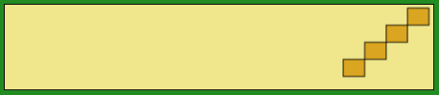

# 1. patstāvīgais darbs

Papildināt skriptu ar staru zīmēšanu pēc dotā parauga. Zīmēšanai izmantot cikla priekšrakstu do … while.

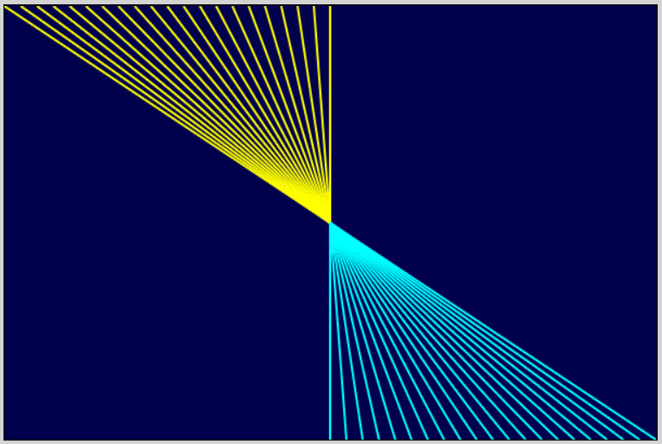

# 2. patstāvīgais darbs

Papildināt skriptu, lai no dotā *x;y* punkta uz leju tiktu uzzīmēta eglīte, kas neiziet ārpus zīmējuma laukuma, taču satur ne vairāk kā 8 posmus.



# 3. patstāvīgais darbs

Ir izveidots skripts, kurā pēc nejaušības principa tiek izvēlēta bumbiņas krāsa – balta vai melna un uzzīmēta.

Papildināt skriptu, lai tiktu izveidotas tika daudz bumbiņas, līdz iegūst 10 vienas krāsas bumbiņas.

Visas iegūtās bumbiņas secīgi izkārtot uzzīmētajā traukā vienu otrai blakus. Kad viena rinda ir aizpildīta, nākamo atkal sāk aizpildīt no trauka kreisās malas, piemēram:

